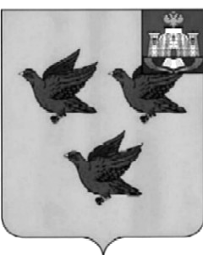

РОССИЙСКАЯ ФЕДЕРАЦИЯ
ОРЛОВСКАЯ ОБЛАСТЬ

АДМИНИСТРАЦИИ ГОРОДА ЛИВНЫ

ПОСТАНОВЛЕНИЕ

11 октября 2017г. № 120
г. Ливны

О внесении изменений в постановление
администрации г. Ливны от 21 декабря
2016 года №171 «Об утверждении плана
организации ярмарок на территории
г. Ливны Орловской области в 2017 году»

В соответствии с Федеральным законом от 6 октября 2003 года №131-ФЗ «Об общих принципах организации местного самоуправления в Российской Федерации», Федеральным законом от 29 декабря 2009 года №381-ФЗ «Об основах государственного регулирования торговой деятельности в Российской Федерации», постановлением Правительства Орловской области от 5 марта 2011г. № 68 « Об утверждении Порядка организации деятельности ярмарок на территории Орловской области» в целях удовлетворения покупательского спроса населения администрация города п о с т а н о в л я е т:
1. Внести в постановление администрации г. Ливны от 21 декабря 2016 года №171 «Об утверждении плана организации ярмарок на территории г. Ливны Орловской области в 2017 году» следующие изменения:
в приложении строку 4 таблицы изложить в следующей редакции:

4 | Ярмарка  «Сезонная»  универсальная | Продовольственная группа товаров | 04.03.2017г.  21.10.2017г.  04.11.2017г.  23.12.2017г.  с 8-00 до  15-00 | ул. Горького  (у павильона «Родное  село») | Администрация города

2. Отделу информационных технологий (Бывшев И.В.) опубликовать настоящее постановление в газете «Ливенский вестник» и разместить на официальном сайте администрации г. Ливны в информационно-телекоммуникационной сети Интернет.
3. Контроль за исполнением настоящего постановления возложить на заместителя главы администрации города по экономике и финансам
Полунину Л.И.

Глава города Н.В.Злобин

